**7.Prototípus koncepciója**

5. – Pandora

Konzulens:

Elekes Márton

Csapattagok

|  |  |  |
| --- | --- | --- |
| Szabó András | GA9BCR | sbasiliscus@gmail.com |
| Katona Benedek | LNU506 | kbeniboy2004@gmail.com |
| Lipóczi Levente László | SUSXSW | lipoczi.levente@gmail.com |
| Fekete Botond | VZ6YKQ | botond.fekete.010@gmail.com |
| Kőműves Marcell | LLDPZI | kommarci03@gmail.com |

2025.03.30

**7.** **Prototípus koncepciója**

## **7.0** **Változás hatása a modellre**

### **7.0.1** **Módosult osztálydiagram**

### 

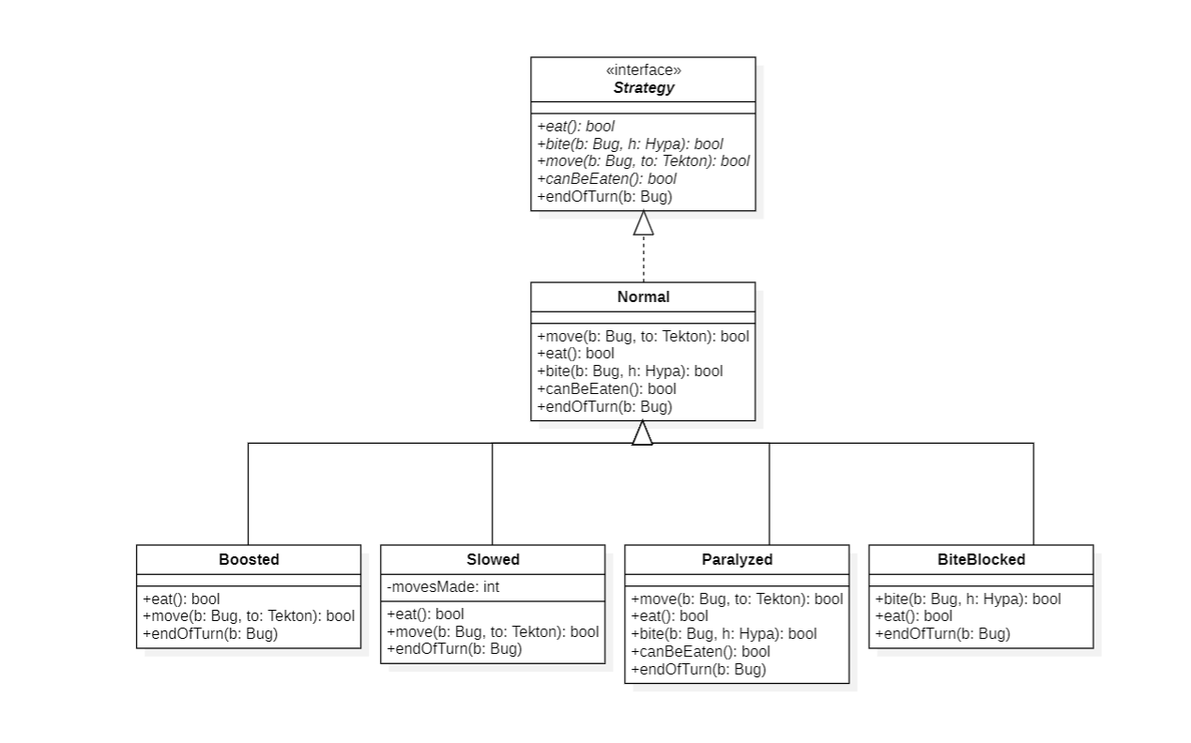

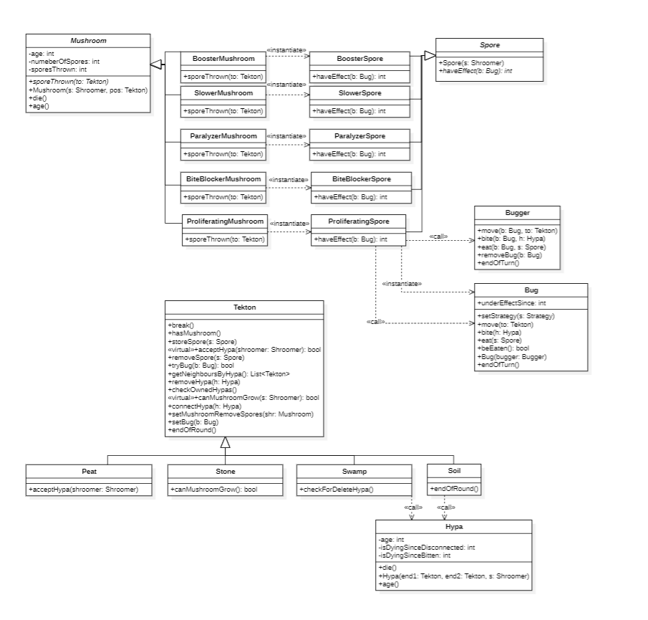

**7.0.2** **Új vagy megváltozó metódusok**

**Shroomer osztály metódusai:**

* **Konstruktor:**A Shroomer konstruktorban kap a gomba konstruktora mellett egy egész számot, a fonalai elharapást követően ennyi kör múlva halnak el
* **endOfRoundAdministration():**ebben a metódusban eddig csak az isDyingSince értékét vizsgáltuk, ha ez elérte az 1-et, eltávolítottuk a hálózatból. Az isDyingSince-ből isDyingSinceDisconnected lett, és bevezettünk egy isDyingSinceBitten változót is, amit szintén vizsgálunk, ha ez eléri a konstruktorban kapott érétket, akkor meghívjuk az adott fonál die() metódusát.
* **eatBug(b: Bug):** új metódus, egy kiválasztott bogarat tud megenni vele a gombász, ha a bogár pozíciójához (tekton) csatlakozik egy fonala a gombásznak. Ha meg tuja enni, akkor hívja a bogár gazdájának removeBug(b) metódusát, ezzel kivetetve azt a klistájából és ha nincs gomba a tektonon, növeszt oda egy gombatestet.

**Bugger osztály metódusai:**

A Bugger osztály eddig nem szerepelt a modellben.

* **move(b: Bug, to: Tekton):** A kiválasztott bogarát mozgathatja a Bugger, ez a metódus hívja az adott b bogár move(to: Tekton) metódusát
* **eat(b: Bug, s: Spore):** A kiválasztott bogárral spórát ehet a Bugger, ez a metódus hívja az adott b bogár eat(s: Spore) metódusát
* **bite(b: Bug, h: Hypa):** A kiválasztott bogárral fonalat haraphat a Bugger, ez a metódus hívja az adott b bogár bite(h: Hypa) metódusát
* **removeBug(b: Bug):** A paraméterként kapott bogarat kiveszi a saját bogarak listájából
* **endOfTurn():** Minden bogarán meghívja az endOfTurn() metódust.

**Bug osztály metódusai:**

* **beEaten(): bool:** a beállított strategyt hívja, ami visszaadja, hogy meg lehet-e enni a bogarat, ennek a visszatérési értékével tér vissza.
* **bite(h: Hypa):** amennyiben el tudja harapni a kiválasztott fonalat, beállítja annak isDyingSinceBitten változóját 0-ra, nem egyből a die()-t hívja.
* **endOfTurn():** növeli az underEffectSince változó értékét, majd a beállított stratégiájának endOfTurn(b: Bug) metódusát hívja

**Strategy interface metódusai:**

* **canBeEaten(): bool:** csak a Paralyzed osztályban megvalósított verziója ad vissza igazat, minden más esetben hamis a visszatérési érték.

**Tekton osztály metódusai**

* **tryBug(bug: Bug):** eddig metódus, csak most már visszatér egy boolean értékkel, hogy sikerült-e
* **endOfRound():** új metódus, a Tekton ősosztályban nem csinál semmit, viszont kívülről a tektonok típusának lekérdezése nélkül lehetővé teszi a különböző fajták hatásának/viselkedésének kifejtését:
  + **Swamp esetén:** az endOfRound() hívja a checkForDeleteHypa()-t
  + **Soil (új osztály): Ez a tekton fajta életben tartja az élő gombatestről leválasztott, de hozzá csatlakozó fonalakat:** az EndOfRound() metódusban minden csatlakozó fonál isDyingSinceDisconnected tagváltozójának értékét -1 -re állítja.

### **7.0.3** **Szekvencia-diagramok**

**1.** bugger object kapja meg az akciót, és küldi tovább a bug objectnek

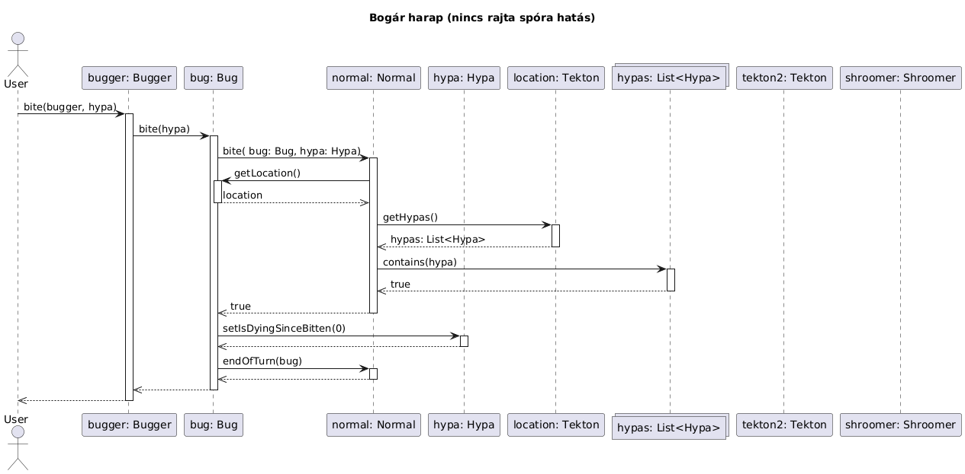

**2.** bugger object kapja meg az akciót, és küldi tovább a bug objectnek

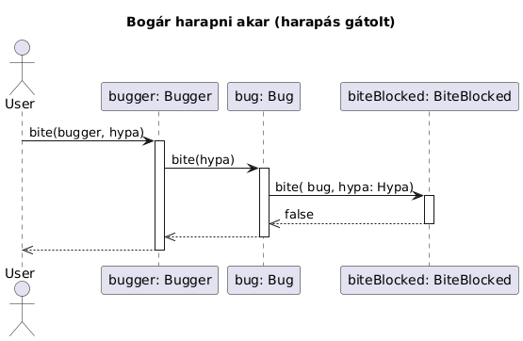

**3.** bugger object kapja meg az akciót, és küldi tovább a bug objectnek

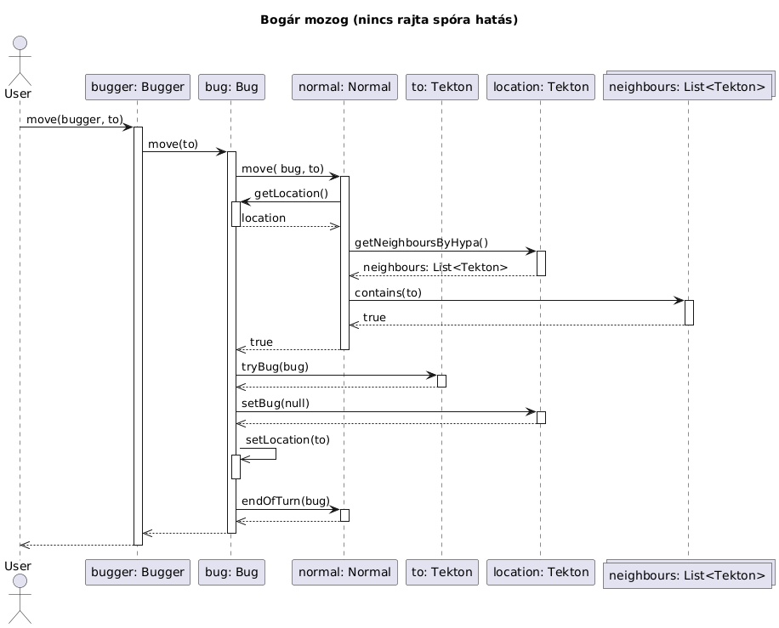

**4.** osztódásra késztető spóra elfogyasztásának folyamata

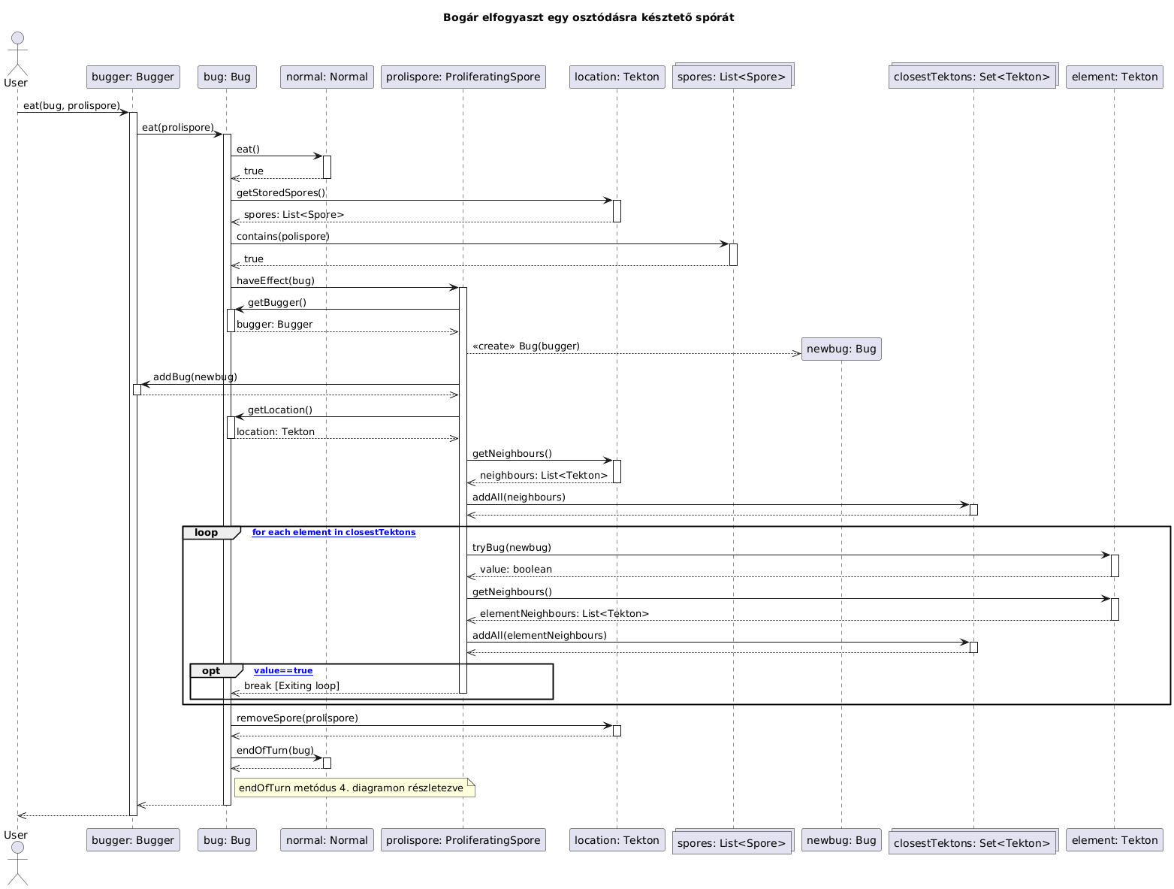

**5.** mindkét fajta hypa meghalás értékét megnézi, és adott értéknél a megfelelő módon megöljük.

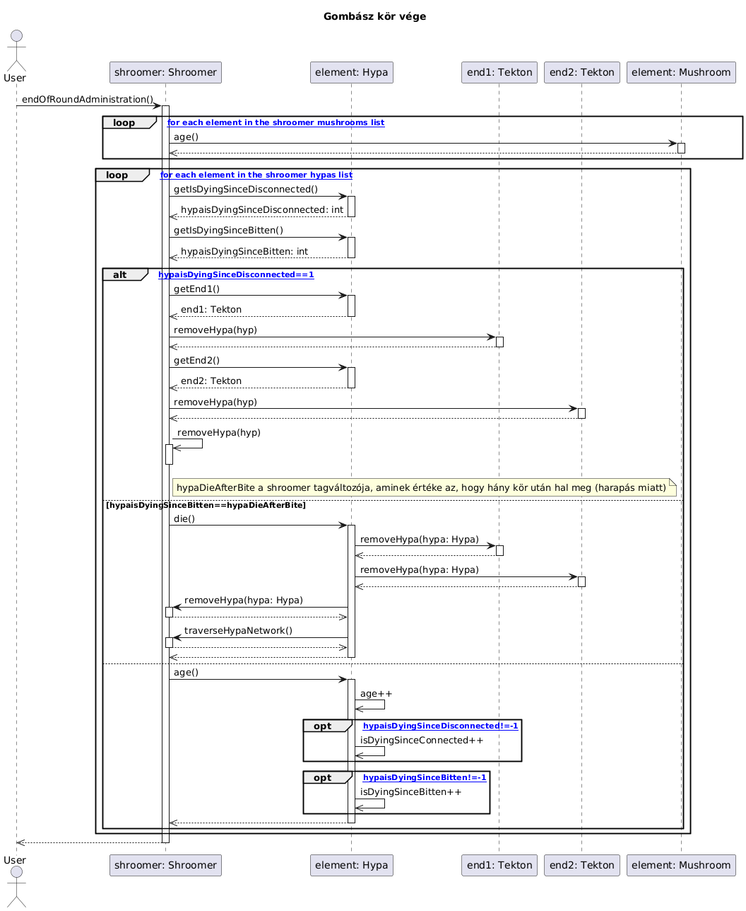

**6.** a tektonra az endOfTurn() metódust hívjuk meg, amin belül a swamp meghívja a checkForDeleteHypa()

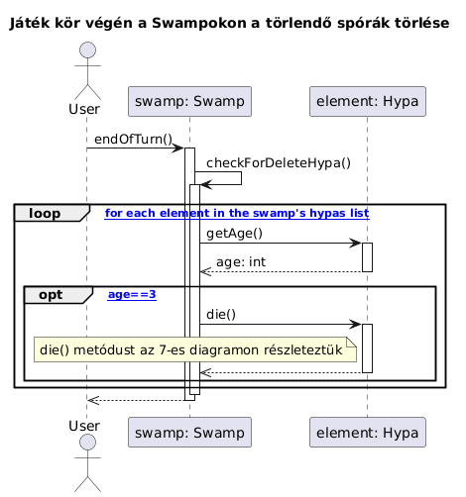

**7.** Soil osztály

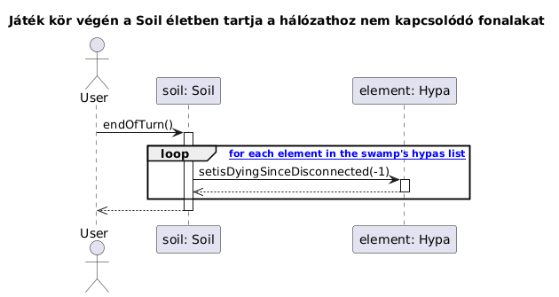

**8.** gombafonál elfogyaszt egy bénított bogarat, amihez van fonala -

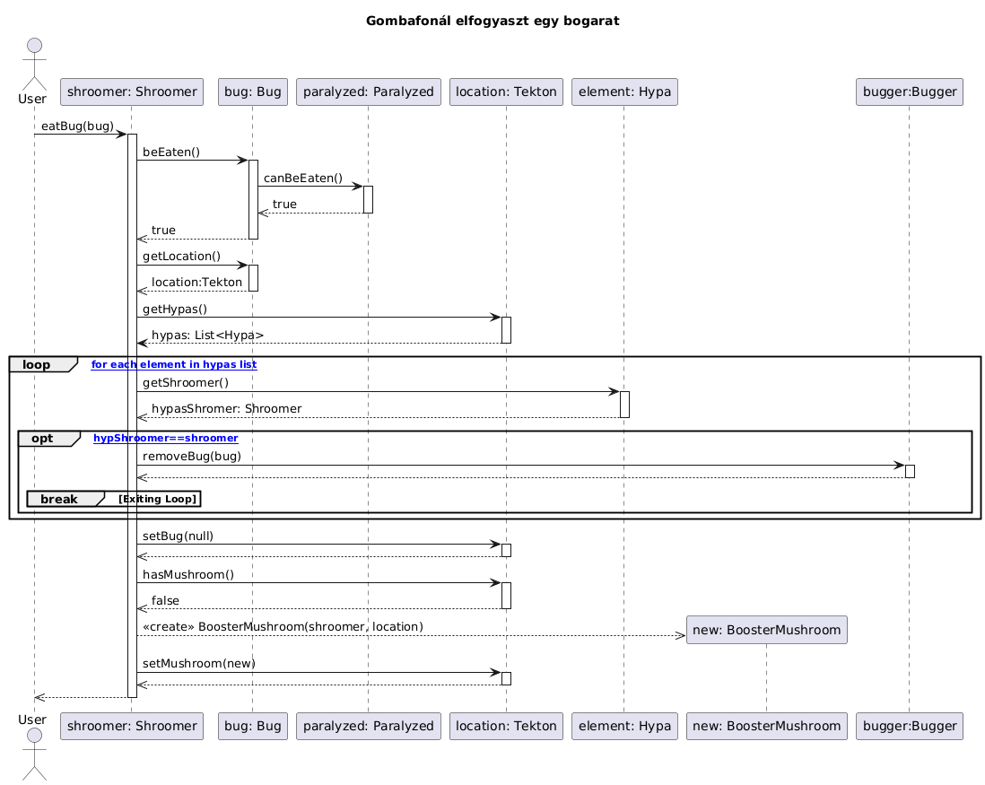

## **7.1** **Prototípus interface-definíciója**

### **7.1.1** **Az interfész általános leírása**

A prototípusnak különböző működési módjai vannak, ezeket indításkor, **parancssori argumentumokban** kell beállítani.

* **teszt mód**  
  *várt parancssori argumentum:* ***-testmode***
  + **teszt eseteket fájlból olvassuk**  
    *várt parancssori argumentum:* ***-f***
    - a tesztesetek mappájában található **összes teszteset lefut**  
      *várt parancssori argumentum:* ***-a***
    - csak **egy kiválasztott teszteset fut le**  
      *várt parancssori argumentum: -****[a teszteset neve]***
  + **a tesztesetet a felhasználó manuálisan, konzolos felületen vezérelheti**  
    *várt parancssori argumentum:* ***-manual***
* **éles mód**: valós, teljes körűen működő játékmenet konzolos felületen  
  *A prototípus éles módban indul, ha nem kap parancssori argumentumot.*

**Teszt mód**

Teszt módban a program által használt random szám generátor egy fix seedet kap, ami determinisztikussá tesz különben véletlenszerű viselkedéseket (pl. tekton töréskor szomszédok szétosztása). A tesztek mini játékmenetek, vagyis a valós ütemezés szerinti játékos lépéseket kell szimulálni a bemeneten. Ha csak egy játékoshoz tartozó objektumokat akarjuk tesztelni, de a játékállás előállításához több játékos jelenlétére van szükség, a többi játékos körét át kell ugrani.

Egy teszteset definiálása a következő módon történik:

* *-f* mód: a teszteseteket vezérlő parancsokat fájlból olvassa be a program:  
  **3 db .txt kiterjesztésű fájlt vár a program minden tesztesethez: *arrange.txt, act.txt, assert.txt***. Ezeket a fájlokat nem parancssorban kell a program bemenetére pipe-olni! (7.4. fejezetben tárgyaljuk)  
  Az **arrange** fájlban a 7.1.2. fejezetben definiált bemeneti nyelven, annak szabályait követve a felhasználó leírhatja a kiinduló állapotot.   
  Az **act** fájlban a felhasználó kiadhatja a business objektumokat vezérlő utasításokat a 7.1.2. fejezetben definiált bemeneti nyelven.  
  Az **assert** fájlban a 7.1.2. fejezetben definiált bemeneti nyelven a felhasználó leírhatja az assert parancsait, amiket **a program automatikusan kiértékel,** ez alapján döntve a teszt sikerességéről, a döntés eredményét a képernyőre írja:
  + sikeres teszt: “[teszteset neve]: SUCCESS” - ha minden assertion igaz
  + sikertelen teszt: “[teszteset neve]: FAIL” - ha van olyan assertion, ami nem igaz

**Szintaktikailag hibás parancs, vagy nem az adott fájlba illő parancs (pl. arrange fájlban assert parancs) esetén írásos hibajelzést ad a program, és a teszt nem fut le (ERROR)**

* *-manual* mód:  
  A tesztesetek definiálásának szintaxisa ugyanaz, mint *-f* módban, viszont itt a konzolos felületen, futásidőben írható elő mind az *arrange* és az *act*. A teszteset ***arrange* fázisának kezdetét az ARRANGE parancs kiadásával kell megadni**, **az *act* fázis kezdetén az ACT parancsot kell kiadni**. **Az *act* fázis nem kezdődhet az *arrange* előtt**, **az *act* fázisban business objektumokat vezérlő utasítások adhatók ki a 7.1.2. fejezetben definiált bemeneti nyelven**. Az *assert* fázis kezdéséhez az ASSERT parancsot kell kiadni. Ezután adhatja ki a felhasználó az assertion-öket a 7.1.2. fejezetben definiált bemeneti nyelven, amelyeket a -*f* móddal ellentétben egyesével kiértékel a program (SUCCESS/FAIL). Az arrange fázisból ACT parancs kiadásával visszaválthat act módba a felhasználó, ekkor újabb akció utasítást adhat ki.  
  **Szintaktikailag hibás parancsoknak sem az arrange, sem az act fázisban nincs hatása, ezeket hibaüzenettel jelzi a program (ERROR).**

**Éles mód**

Éles módban a felhasználók teljes játékmenetet játszhatnak. A business objektumok vezérlése: az act-hez a 7.1.2. fejezetben definiált bemeneti nyelven történik. A prototípus program minden lépés után kiírja a pálya aktuális állapotát a képernyőre a 7.1.3. fejezetben definiált kimeneti nyelven, de a felhasználónak lehetősége van assert parancsokkal rákérdezni bizonyos részletes állapotokra is.

### **7.1.2** **Bemeneti nyelv**

**Objektumok elnevezése**: maga a class típus, csupa kisbetűkkel, és egy sorszám (1,2,3,...) (pl tekton1, vagy biteblockedspore5)

**Az arrange fázis nyelve:**

Sorrendfontosan meg kell adni különböző objektumokat (amiket a fentebb leírt nevekkel konstruálunk meg), és köztük lévő kapcsolatokat (mindegyiket csak egy helyen megadva, a kapcsolatban részt vevő másik osztályt majd a kód állítja be). Külön szavakkal jelezzük, hogy az adott részben milyen objektumokról van szó, amely részekben( a Neighbours bekezdésen kívül), soronként egy objektumot konstruál meg a kódunk. Sorrend a következő:

* **Tektons**: Tekton vagy Tektonból leszármazott (Peat, Soil, Stone, Swamp) objektumokat konstruál meg a paraméterben megadott class alapján
* **Neighbours:** az elsőként megadott Tekton (vagy leszármazott) osztály neighbours: attribútumát állítja be az utána felsorolt Tektonokra (és vica versa)
* **Shroomers:** Shroomer objektumot konstruál, a megadott típus szerinti mushroomctor attribútummal
* **Mushrooms:** Mushroomból leszármazott osztály osztályt konstruál, a megadott class alapján. 2. paraméter beállítja a Mushroom shroomer attribútumát. 3. paraméter a location-t.
* **Buggers:** Soronként (amik üresek) konstruál egy Bugger objektumot
* **Strategies:** Normal vagy Normalból leszármazott (BiteBlocked, Boosted,Paralyzed, Slowed) objektumot konstruál a paraméterben megadott class alapján
* **Bugs:** Bug objektumot konstruál, 1. paraméter beállítja a strategy, 2. parameter a bugger, 3. paraméter pedig a location attribútumát.
* **Hypas:** Hypa objektumot konstruál, az 1. paraméter az end1, 2. az end2, 3. pedig a shroomer attribútumát állítja be
* **Spores:** Spore osztályból leszármazott objektumot konstruál az 1. paraméterben megadott class alapján. 2. paraméter megadja a shroomer attribútumát. 3. paraméterben megkapott Tekton objektumnak hozzáadja az új spórát a storedSpores listájához

**Template egy arrange fájlhoz:**

Tektons   
[Tekton class name];  
[Tekton class name];  
...

Neighbours  
[Tekton object name]; [Tekton object name]; [Tekton object name];...  
[Tekton object name]; [Tekton object name]; [Tekton object name];...  
...

Shroomers  
[object type: booster/slower/paralyzer/biteblocker/proliferating]  
[object type: booster/slower/paralyzer/biteblocker/proliferating]  
...

Mushrooms  
[Mushroom class name]; [Shroomer object name]; [Tekton object name]  
[Mushroom class name]; [Shroomer object name]; [Tekton object name]  
...

Buggers  
;  
;  
...

Bugs  
[Strategy object name]; [Bugger object name]; [Tekton object name]  
[Strategy object name]; [Bugger object name]; [Tekton object name]  
...

Hypas  
[Tekton object name]; [Tekton object name]; [Shroomer object name]  
[Tekton object name]; [Tekton object name]; [Shroomer object name]  
...

Spores  
[Spore class name]; [Tekton object name]  
[Spore class name]; [Tekton object name]  
...

**Az act fázis parancsai:**

A teszt folyamán egy leegyszerűsített, de alapjaiban azonos működésű, játékban hajthat akciókat végre a tesztelő (akár konzolosan, akár fájlból). Azaz ahogy a játék adogatja a cselekvés jogát a ” játékosoknak”, az alapján választhatja hogy ki, arra a játékosra a kívánt akciót.

**move**

**Leírás:** Bugger játékos a kiválasztott (1. paraméter) Bug objektummal próbál meg lépni a megadott (2. paraméter) Tekton objektumra (vagy Tekton leszármazott osztály objektumára)

**Opciók:** [Bug object name] [Tekton object name]

**bite**

**Leírás:** Bugger játékos a kiválasztott (1. paraméter) Bug objektummal próbálja meg elharapni a megadott (2. paraméter) Hypa objektumot.

**Opciók:** [Bug object name] [Hypa object name]

**eat**

**Leírás:** Bugger játékos a kiválasztott (1. paraméter) Bug objektummal próbála meg elfogyasztanii a megadott (2. paraméter) Spore objektumot (vagy Spore leszármazott osztály objektumot)

**Opciók:** [Bug object name] [Spore object name]

**growhypa**

**Leírás:** Shroomer játékos a kiválasztott (1. paraméter) Tekton objektumról próbál meg növeszteni egy gombafonalat a megadott (2. paraméter) Tekton objektumra (vagy Tekton leszármazott osztály objektumára)

**Opciók:** [Tekton object name] [Tekton object name]

**growhypafar**

**Leírás:** Shroomer játékos a kiválasztott (1. paraméter) Tekton objektumról próbál meg növeszteni egy gombafonalat a megadott (2. paraméter) Tekton objektumr, majd onnan a megadott (3. paraméter) Tekton objektumra (vagy Tekton leszármazott osztály objektumára)

**Opciók:** [Tekton object name] [Tekton object name] [Tekton object name]

**throwspore**

**Leírás:** Shroomer játékos a kiválasztott (1. paraméter) Mushroom(leszármazott) objektummal próbál meg eldobni egy spórát a megadott (2. paraméter) Tekton objektumra (vagy Tekton leszármazott osztály objektumára)

**Opciók:** [Mushroom object name] [Tekton object name]

**eatbug**

**Leírás:** Shroomer játékos megpróbálja elfogyasztani egy spórájával a kiválasztott Bug objektumot

**Opciók:** [Bug object name]

**endturn**

**Leírás:** A megadott paraméter számú játékos objektum(,mind a Shroomer, mind a Bugger,) továbbadja a kört ennek végrehajtott akció nélkül.

**Opciók:** [number: int]

**Az assert fázis parancsai**

Állapot lekérdező és várt értékkel összehasonlító parancsok, oly módon, hogy egy neve alapján beazonosított (lásd fejezet elején) objektumnak valamely (2.) attribútumát hasonlítjuk össze a leírt (3.+) objektummal, vagy objektum listával.

[object name]; [attribute name]; [object name]…

Lekérdezhető attribútumok zárójelben jelezve, hogy mely osztálybeli objektumokra lehet lehívni(de feltételezzük, hogy a tesztelő csak szintaktikailag helyes dolgokat kérdez le), majd hogy milyen jellegű objektumot az adott attribútum

* **bugs:** (Bugger) - *List<Bug>*
* **location:** (Mushroom leszármazottai, Bug) - *Tekton*
* **strategy:** (Bug) - *Strategy*
* **undereffectsince:** (Bug) - int
* **mushrooms:** (Shroomer) -  *List<Mushroom>*
* **hypas:** (Shroomer, Tekton és leszármazottai) - *List<Hypa>*
* **age:** (Mushroom leszármazottai, Hypa) - *int*
* **numberofspores:** (Mushroom leszármazottai) - *int*
* **sporesthrown:** (Mushroom leszármazottai) - *int*
* **shroomer:** (Mushroom leszármazottai, Spore leszármazottai, Hypa) - *Shroomer*
* **end1:** (Hypa) - *Tekton*
* **end2:** (Hypa) - *Tekton*
* **isdyingsincedisconnected:** (Hypa) - *int*
* **isdyingsincebitten:** (Hypa) - *int*
* **neighbours:** (Tekton és leszármazottai) - *List<Tekton>*
* **spores:** (Tekton és leszármazottai) - *List<Spore>*
* **bug:** (Tekton és leszármazottai) - *Bug*

### **7.1.3** **Kimeneti nyelv**

A tesztmód fájlból esetén a kimeneti nyelv az csak a teszt lefutásának sikeressége (SUCCESS/FAIL/ERROR), minden teszt, minden assert parancsát külön kiértékelve, a végén ezeknek eredményét logikai és művelettel összevetve.

Tesztmód manuális irányítása esetén, minden kapott assert parancs után kiértékeli, és kiírja a sikerességét (SUCCESS/FAIL/ERROR)  
  
Éles módban a kimeneti nyelv alapvetően konzolra minden kapott act parancs után kiírja az arrange-es formátumban a pálya állapotát. És minden assert parancs után kiírja az összehasonlítás eredményét (SUCCESS/FAIL/ERROR).

## **7.2** **Összes részletes use-case**

|  |  |
| --- | --- |
| **Use-case neve** | **Bug mozgatása (move) egy másik Tektonra** |
| **Rövid leírás** | A Bugger játékos egy Bug objektumot mozgat egy másik Tekton objektumra a move paranccsal. |
| **Aktorok** | Bugger |
| **Forgatókönyv** | 1. Act: meghívja a move [bug1] [soil1] parancsot. 2. A bug stratégiája alapján:    1. A bug stratégiája Normal.       1. A Bugger végrehajtja a move parancsot.    2. A bug stratégiája Slowed.       1. A bug csak akkor tud mozogni, ha a hatás kezdete óta még nem mozgott.    3. A bug stratégiája Boosted.       1. A bug 2 lépést tehet meg (tehát a szomszédok szomszédjaira is tud lépni)    4. A bug stratégiája Paralyzed.       1. A bug nem tud mozogni. 3. Sikeres lépés esetén a rendszer frissíti a Bug location attribútumát (ha végbe mehetett a lépés).    1. 4. A rendszer visszaadja a művelet sikerességének eredményét: Success/Fail. |

|  |  |
| --- | --- |
| **Use-case neve** | **Hypa elharapása (bite)** |
| **Rövid leírás** | A Bugger játékos megpróbál elharapni egy Hypa objektumot a bite paranccsal. |
| **Aktorok** | Bugger |
| **Forgatókönyv** | 1. Act: meghívja a bite [bug1] [hypa1] parancsot. 2. A bug stratégiája alapján:    1. A bug stratégiája Normal.       1. A Bugger végrehajtja a bite parancsot.    2. A bug stratégiája BiteBlocked.       1. A bug nem tud harapni.    3. A bug stratégiája Paralyzed.       1. A bug nem tud harapni. 3. A rendszer visszaadja a művelet sikerességének eredményét: Success/Fail. |

|  |  |
| --- | --- |
| **Use-case neve** | **Spore fogyasztása (eat)** |
| **Rövid leírás** | A Bugger játékos megpróbál elfogyasztani egy Spore objektumot a eat paranccsal. |
| **Aktorok** | Bugger |
| **Forgatókönyv** | 1. Act: meghívja az eat [bug1] [spore1] 2. Csak akkor tudja végrehajtani a parancsot, ha nincs hatás alatt (normal). 3. A rendszer visszaadja a művelet sikerességének eredményét: Success/Fail. |

|  |  |
| --- | --- |
| **Use-case neve** | **Gombafonal (Hypa) növesztése szomszédos Tektonra (growhypa)** |
| **Rövid leírás** | A Shroomer játékos megpróbál egy új Hypa objektumot létrehozni két szomszédos Tekton között a growhypa paranccsal. |
| **Aktorok** | Shroomer |
| **Forgatókönyv** | 1. Mivel nincs spóra a tektonon amiről növeszteni akar, ezért csak a szomszédos tektonokat tudja elérni. 2. Act: meghívja a growhypa [stone1] [soil1] parancsot. 3. A rendszer visszaadja a művelet sikerességének eredményét: Success/Fail. |

|  |  |
| --- | --- |
| **Use-case neve** | **Gombafonal (Hypa) növesztése távoli Tektonra (growhypafar)** |
| **Rövid leírás** | Van a tektonon spóra, ezért gyorsul a fonal növése, így 2 távolságra tud növeszteni. |
| **Aktorok** | Shroomer |
| **Forgatókönyv** | 1. Van spóra a tektonon, amiről növeszteni akar, ezért a 2 távolságra lévő tektonokat is el tudja érni. 2. Act: meghívja a growhypafar [stone1] [soil1] [peat1] parancsot 3. A rendszer visszaadja a művelet sikerességének eredményét: Success/Fail. |

|  |  |
| --- | --- |
| **Use-case neve** | **Spore throwing (throwspore)** |
| **Rövid leírás** | A Shroomer játékos megpróbál spórát dobni egy kiválasztott Mushroom objektumról egy cél Tekton objektumra. |
| **Aktorok** | Shroomer |
| **Forgatókönyv** | A rendszer betölti az arrange fájlt.   1. Cselekvés: A játékos végrehajtja a throwspore [mushroom1] [tekton1] parancsot.    1. A Mushroom-nak van elég spórája a dobáshoz.  🡪 A Shroomer végrehajtja a parancsot.    2. A Mushroom-nak nincs spórája. 🡪 A dobás sikertelen. 2. A rendszer ellenőrzi, hogy a cél Tekton elérhető-e (távolság alapján). 3. Ha érvényes, a rendszer új Spórát helyez el a cél Tektonon. 4. A rendszer visszaadja a művelet eredményét: SUCCESS/FAIL |

|  |  |
| --- | --- |
| **Use-case neve** | **Bogár megevés (eatbug)** |
| **Rövid leírás** | A Shroomer játékos megpróbál megenni egy Bogarat (Bug) spórával. |
| **Aktorok** | Shroomer |
| **Forgatókönyv** | A rendszer betölti az arrange fájlt.   1. Cselekvés: A játékos végrehajtja az eatbug [bug1] parancsot.    1. A Spóra erősségétől fűggően       1. A Spóra elég erős a Bogár megevéséhez. 🡪A Shroomer végrehajtja a parancsot.       2. A Bogár túl erős, vagy a Spóra hatástalan. 🡪A művelet sikertelen. 2. Ha sikeres, a rendszer eltávolítja a Bogarat. 3. A rendszer visszaadja a művelet eredményét: SUCCESS/FAIL |

|  |  |
| --- | --- |
| **Use-case neve** | **Spore throwing (throwspore)** |
| **Rövid leírás** | A Shroomer játékos megpróbál spórát dobni egy kiválasztott Mushroom objektumról egy cél Tekton objektumra. |
| **Aktorok** | Shroomer |
| **Forgatókönyv** | A rendszer betölti az arrange fájlt.   1. Cselekvés: A játékos végrehajtja a throwspore [mushroom1] [tekton1] parancsot.    1. A mushroom spóráinak számától függően       1. A Mushroom-nak van elég spórája a dobáshoz. 🡪A Shroomer végrehajtja a parancsot.       2. A Mushroom-nak nincs spórája. 🡪A dobás sikertelen. 2. A rendszer ellenőrzi, hogy a cél Tekton elérhető-e (távolság alapján). 3. Ha érvényes, a rendszer új Spórát helyez el a cél Tektonon. 4. A rendszer visszaadja a művelet eredményét: SUCCESS/FAIL |

|  |  |
| --- | --- |
| **Use-case neve** | **Kör befejezése (endturn)** |
| **Rövid leírás** | Egy játékos (Shroomer vagy Bugger) körbefejezést hajt végre cselekvés nélkül. |
| **Aktorok** | Shroomer, Bugger |
| **Forgatókönyv** | 1. Cselekvés: A játékos végrehajtja az endturn [játékos_szám] parancsot. 2. A rendszer ellenőrzi, hogy a játékos száma érvényes-e. 3. A rendszer átadja a következő játékosnak a kört. 4. A rendszer megerősíti, hogy a kör véget ért. |

## **7.3** **Tesztelési terv**

|  |  |
| --- | --- |
| **Teszt-eset neve** | Spóra hatás nélküli Bogár mozog fonálon **BUG_01** |
| **Rövid leírás** | 2 normál tekton szomszédos, van közöttük fonál. Van egy bogarász neki egy spóra hatás nélküli bogara, ami az egyik tektonon van. A bogarász átmozgatja a bogarát. **A bogár átkerül az üres tektonra**. Sikeres |
| **Teszt célja** | A bogár normal strategy szerinti move metódusának helyes működésének a tesztelése |

|  |  |
| --- | --- |
| **Teszt-eset neve** | Spóra hatás nélküli Bogár mozogna, de nincs fonál (nem tud) **BUG_02** |
| **Rövid leírás** | 2 normál tekton szomszédos, nincs közöttük fonál. Van egy bogarász neki egy spóra hatás nélküli bogara, ami az egyik tektonon van. A bogarász átmozgatná a bogarát. **A bogár az eredeti tektonon marad**. Sikertelen |
| **Teszt célja** | A bogár normal strategy szerinti move metódusának helyes működésének a tesztelése |

|  |  |
| --- | --- |
| **Teszt-eset neve** | Spóra hatás nélküli Bogár mozogna, de a tektonon amire mozogna van másik bogár (nem tud) **BUG_03** |
| **Rövid leírás** | 2 normál tekton szomszédos, van közöttük fonál. Van egy bogarász neki egy spóra hatás nélküli bogara, ami az egyik tektonon van és van egy másik bogarász akinek a bogara a másik tektonon van. A bogarász átmozgatná a bogarát. **A bogár az eredeti tektonon marad**. Sikertelen |
| **Teszt célja** | A bogár normal strategy szerinti move metódusának helyes működésének a tesztelése |

|  |  |
| --- | --- |
| **Teszt-eset neve** | Gyorsító spóra hatású Bogár mozog közvetlen szomszédjára (Van fonál kapcsolat) **BUG_04** |
| **Rövid leírás** | 3 normál tekton szomszédos és fonállal össze vannak kötve (t1-t2-t3), egy bogarásznak van egy gyorsító spóra hatás alatt álló bogara, a bogarat elhelyezzük az egyik tektonra. A bogarász átmozgatja a bogarát egy közvetlen szomszédos tektonra. **A bogár átkerül a metódusban megadott tektonra**. Sikeres |
| **Teszt célja** | A bogár booster strategy szerinti move metódusának helyes működésének a tesztelése |

|  |  |
| --- | --- |
| **Teszt-eset neve** | Gyorsító spóra hatású Bogár mozog 2 lépésre lévő tektonra (Van fonál kapcsolat) **BUG_05** |
| **Rövid leírás** | 3 normál tekton szomszédos és fonállal össze vannak kötve (t1-t2-t3), egy bogarásznak van egy gyorsító spóra hatás alatt álló bogara, a bogarat elhelyezzük az egyik szélső tektonra. A bogarász átmozgatja a bogarát egy 2 lépésre lévő tektonra. **A bogár átkerül a megadott tektonra**. Sikeres |
| **Teszt célja** | A bogár booster strategy szerinti move metódusának helyes működésének a tesztelése |

|  |  |
| --- | --- |
| **Teszt-eset neve** | Gyorsító spóra hatású Bogár mozogna 2 lépésre lévő tektonra de nincs fonál kapcsolat oda (nem tud) **BUG_06** |
| **Rövid leírás** | 3 normál tekton szomszédos és fonállal nincsenek összekötve, egy bogarásznak van egy gyorsító spóra hatás alatt álló bogara, a bogarat elhelyezzük az egyik szélső tektonra. A bogarász átmozgatná a bogarát egy 2 lépésre lévő tektonra. **A bogár az eredeti tektonon marad**. Sikertelen |
| **Teszt célja** | A bogár booster strategy szerinti move metódusának helyes működésének a tesztelése |

|  |  |
| --- | --- |
| **Teszt-eset neve** | Gyorsító spóra hatású Bogár mozogna 2 lépésre lévő tektonra (Van fonál kapcsolat) de egy másik bogár van ott (nem tud )**BUG_07** |
| **Rövid leírás** | 3 normál tekton szomszédos és fonállal össze vannak kötve (t1-t2-t3), . Van egy bogarász neki egy gyorsító spóra hatás alatt álló bogara, ami az egyik szélső tektonon van és van egy másik bogarász akinek a bogara a másik szélső tektonon van. A bogarász átmozgatná a bogarát. **A bogár az eredeti tektonon marad**. Sikertelen |
| **Teszt célja** | A bogár booster strategy szerinti move metódusának helyes működésének a tesztelése |

|  |  |
| --- | --- |
| **Teszt-eset neve** | Gyorsító spóra hatású Bogár mozogna 3 lépésre lévő tektonra (Van fonál kapcsolat, de nem tud)**BUG_08** |
| **Rövid leírás** | 3 normál tekton szomszédos és fonállal össze vannak kötve, egy bogarásznak van egy gyorsító spóra hatás alatt álló bogara, a bogarat elhelyezzük az egyik szélső tektonra. A bogarász átmozgatná a bogarát egy 3 lépésre lévő tektonra. **A bogár átkerül a megadott tektonra**. Sikeres |
| **Teszt célja** | A bogár booster strategy szerinti move metódusának helyes működésének a tesztelése |

|  |  |
| --- | --- |
| **Teszt-eset neve** | Lassító spóra hatású Bogár mozog szomszédos tektonra(Van fonál kapcsolat), még nem mozgott mióta spóra hatás alatt áll **BUG_09** |
| **Rövid leírás** | 2 normál tekton szomszédos, van közöttük fonál. Van egy bogarász neki egy lassító spóra hatás alatt álló bogara, ami még nem mozgott és az egyik tektonon van. A bogarász átmozgatja a bogarát. **A bogár az eredeti tektonon marad**. Sikertelen |
| **Teszt célja** | A bogár slowed strategy szerinti move helyes működésének tesztelése |

|  |  |
| --- | --- |
| **Teszt-eset neve** | Lassító spóra hatású Bogár mozogna szomszédos tektonra(Van fonál kapcsolat), már mozgott mióta spóra hatás alatt áll így nem tud **BUG_10** |
| **Rövid leírás** | 2 normál tekton szomszédos, van közöttük fonál. Van egy bogarász neki egy lassító spóra hatás alatt álló bogara, ami már mozgott és az egyik tektonon van. A bogarász átmozgatná a bogarát. A bogár az eredeti tektonon marad. Sikertelen |
| **Teszt célja** | A bogár slowed strategy szerinti move helyes működésének tesztelése |

|  |  |
| --- | --- |
| **Teszt-eset neve** | Bogár (nem áll Spóra hatása alatt) elfogyaszt egy booster Spórát , ami a bogár tektonján van **BUG_11** |
| **Rövid leírás** | Egy normál tektonon van egy Bogarász, egy bogara ami nem áll spóra hatás alatt és egy booster Spóra. A bogarász bogara megeszi a spórát. **A spóra törlődik és a bogár strategy-je boosted lesz.** Sikeres |
| **Teszt célja** | A bogár normal strategy szerinti eat és setStrategy a megfelelő spóra szerinti helyes működésének a tesztelése. |

|  |  |
| --- | --- |
| **Teszt-eset neve** | Bogár (nem normál vagy biteBlocked hatás alatt áll) elfogyasztana egy booster Spórát , ami a bogár tektonján van (nem tud)**BUG_12** |
| **Rövid leírás** | Egy normál tektonon van egy Bogarász, egy bogara ami nem nem normál vagy biteBloceked hatás alatt áll és egy booster Spóra. A bogarász bogara megenné a spórát. **A spóra megmarad és a bogár is változatlan.** Sikertelen |
| **Teszt célja** | A bogár normal strategy szerinti eat és setStrategy a megfelelő spóra szerinti helyes működésének a tesztelése. |

|  |  |
| --- | --- |
| **Teszt-eset neve** | Bogár (nem áll Spóra hatása alatt) elfogyasztana egy booster Spórát, ami nem a bogár tektonján van (nem tud) **BUG_13** |
| **Rövid leírás** | Egy normál tektonon van egy Bogarász, egy bogara ami nem áll spóra hatás alatt é egy másik tektonon egy booster Spóra. A bogarász bogara megenné a spórát. **A spóra megmarad és a bogár strategy-je is változatlan.** Sikertelen |
| **Teszt célja** | A bogár nem normal vagy biteBlocked strategy szerinti eat és setStrategy a megfelelő spóra szerinti helyes működésének a tesztelése. |

|  |  |
| --- | --- |
| **Teszt-eset neve** | Bogár (nem áll Spóra hatása alatt) elfogyaszt egy slower Spórát ami a bogár tektonján van **BUG_14** |
| **Rövid leírás** | Egy normál tektonon van egy Bogarász, egy bogara ami nem áll spóra hatás alatt egy bogara és egy slower Spóra. A bogarász bogara megeszi a spórát. **A spóra törlődik és a bogár strategy-je slowed lesz.** Sikeres |
| **Teszt célja** | A bogár normal strategy szerinti eat és setStrategy a megfelelő spóra szerinti helyes működésének a tesztelése. |

|  |  |
| --- | --- |
| **Teszt-eset neve** | Bogár (nem normál vagy biteBlocked hatás alatt áll) elfogyasztana egy slower Spórát ami a bogár tektonján van (nem tud) **BUG_15** |
| **Rövid leírás** | Egy normál tektonon van egy Bogarász, egy bogara ami nem normál vagy biteBloceked hatás alatt áll és egy slower Spóra. A bogarász bogara megenné a spórát. **A spóra megmarad és a bogár is változatlan.** Sikertelen |
| **Teszt célja** | A bogár nem normál vagy biteBlocked strategy szerinti eat és setStrategy a megfelelő spóra szerinti helyes működésének a tesztelése. |

|  |  |
| --- | --- |
| **Teszt-eset neve** | Bogár (nem áll Spóra hatása alatt) elfogyasztana egy slower Spórát ami nem a bogár tektonján van (nem tud) **BUG_16** |
| **Rövid leírás** | Egy normál tektonon van egy Bogarász, egy bogara ami nem áll spóra hatás alatt é egy másik tektonon egy slower Spóra. A bogarász bogara megenné a spórát. **A spóra megmarad és a bogár strategy-je is változatlan.** Sikertelen |
| **Teszt célja** | A bogár nem normal vagy biteBlocked strategy szerinti eat és setStrategy a megfelelő spóra szerinti helyes működésének a tesztelése. |

|  |  |
| --- | --- |
| **Teszt-eset neve** | Bogár (nem áll Spóra hatása alatt) elfogyaszt egy paralyzer Spórát, ami a bogár tektonján van **BUG_17** |
| **Rövid leírás** | Egy normál tektonon van egy Bogarász, egy bogara ami nem áll spóra hatás alatt egy bogara és egy paralyzer Spóra. A bogarász bogara megeszi a spórát. **A spóra törlődik és a bogár strategy-je paralyzed lesz.** Sikeres |
| **Teszt célja** | A bogár normal strategy szerinti eat és setStrategy a megfelelő spóra szerinti helyes működésének a tesztelése. |

|  |  |
| --- | --- |
| **Teszt-eset neve** | Bogár (nem normál vagy biteBlocked hatás alatt áll) elfogyasztana egy paralyzer Spórát, ami a bogár tektonján van (nem tud) **BUG_18** |
| **Rövid leírás** | Egy normál tektonon van egy Bogarász, egy bogara ami nem normál vagy biteBloceked hatás alatt áll és egy paralyzer Spóra. A bogarász bogara megenné a spórát. **A spóra megmarad és a bogár is változatlan.** Sikertelen |
| **Teszt célja** | A bogár nem normál vagy biteBlocked strategy szerinti eat és setStrategy a megfelelő spóra szerinti helyes működésének a tesztelése. |

|  |  |
| --- | --- |
| **Teszt-eset neve** | Bogár (nem áll Spóra hatása alatt) elfogyaszt egy paralyzer Spórát, ami nem a bogár tektonján van (nem tud) **BUG_19** |
| **Rövid leírás** | Egy normál tektonon van egy Bogarász, egy bogara ami nem áll spóra hatás alatt é egy másik tektonon egy paralyzer Spóra. A bogarász bogara megenné a spórát. **A spóra megmarad és a bogár strategy-je is változatlan.** Sikertelen |
| **Teszt célja** | A bogár nem normal vagy biteBlocked strategy szerinti eat és setStrategy a megfelelő spóra szerinti helyes működésének a tesztelése. |

|  |  |
| --- | --- |
| **Teszt-eset neve** | Bogár (nem áll Spóra hatása alatt) elfogyaszt egy biteBlocker Spórát, ami a bogár tektonján van **BUG_20** |
| **Rövid leírás** | Egy normál tektonon van egy Bogarász, egy bogara ami nem áll spóra hatás alatt egy bogara és egy biteBlocker Spóra. A bogarász bogara megeszi a spórát. **A spóra törlődik és a bogár strategy-je biteBlocked lesz.** Sikeres |
| **Teszt célja** | A bogár normal strategy szerinti eat és setStrategy a megfelelő spóra szerinti helyes működésének a tesztelése. |

|  |  |
| --- | --- |
| **Teszt-eset neve** | Bogár (nem normál vagy biteBlocked hatás alatt áll) elfogyasztana egy biteBlocker Spórát, ami a bogár tektonján van (nem tud) **BUG_21** |
| **Rövid leírás** | Egy normál tektonon van egy Bogarász, egy bogara ami nem normál vagy biteBloceked hatás alatt áll és egy biteBlocker Spóra. A bogarász bogara megenné a spórát. **A spóra megmarad és a bogár is változatlan.** Sikertelen |
| **Teszt célja** | A bogár nem normál vagy biteBlocked strategy szerinti eat és setStrategy a megfelelő spóra szerinti helyes működésének a tesztelése. |

|  |  |
| --- | --- |
| **Teszt-eset neve** | Bogár (nem áll Spóra hatása alatt) elfogyasztana egy biteBlocker Spórát, ami nem a bogár tektonján van (nem tud) **BUG_22** |
| **Rövid leírás** | Egy normál tektonon van egy Bogarász, egy bogara ami nem áll spóra hatás alatt é egy másik tektonon egy biteBlocker Spóra. A bogarász bogara megenné a spórát. **A spóra megmarad és a bogár strategy-je is változatlan.** Sikertelen |
| **Teszt célja** | A bogár nem normal vagy biteBlocked strategy szerinti eat és setStrategy a megfelelő spóra szerinti helyes működésének a tesztelése. |

|  |  |
| --- | --- |
| **Teszt-eset neve** | Bogár (nem áll Spóra hatás alatt ) elfogyaszt egy Proliferating Spórát, ami a bogár tektonján van és van szomszédos üres tekton **BUG_23** |
| **Rövid leírás** | 2 normál szomszédos tekton van. Az egyik normál tektonon van egy Bogarász, egy bogara ami nem áll spóra hatás alatt és egy Prolifrater Spóra. A másik tekton üres. A bogarász bogara megeszi a spórát. **A spóra törlődik és a másik szomszédjára mivel üres létrejön egy új Bogár a bogarásznak.** Sikeres |
| **Teszt célja** | A bogár normal strategy szerinti eat és a prolifrater spóra szerinti helyes működésének a tesztelése. |

|  |  |
| --- | --- |
| **Teszt-eset neve** | Bogár (nem áll Spóra hatás alatt) elfogyaszt egy Proliferating Spórát, ami a bogár tektonján van és nincs szomszédos üres tekton (nem szomszédos tektonra osztódik) **BUG_24** |
| **Rövid leírás** | 3 normál szomszédos tekton van (t1-t2-t3). Az egyik szélső normál tektonon van egy Bogarász egy bogara ami nem áll spóra hatás alatt és egy Prolifrater Spóra. A középső tektonon van egy másik bogarásznak egy bogara. A másik szélső tekton üres. A szélső tektonon lévő bogár megeszi a spórát. **A spóra törlődik és a másik szélső nem szomszédos tektonra létrejön egy új Bogár a bogarásznak.** Sikeres |
| **Teszt célja** | A bogár normal strategy szerinti eat és a prolifrater spóra szerinti helyes működésének a tesztelése |

|  |  |
| --- | --- |
| **Teszt-eset neve** | Bogár (nem normál vagy biteBlocked hatás alatt áll) elfogyasztana egy Proliferating Spórát, ami a bogár tektonján van és van szomszédos üres tekton (nem tud) **BUG_25** |
| **Rövid leírás** | Egy normál tektonon van egy Bogarász, egy bogara ami nem normál vagy biteBloceked hatás alatt áll és egy proliferater Spóra. A bogarász bogara megenné a spórát. **A spóra megmarad és a bogár is változatlan.** Sikertelen |
| **Teszt célja** | A bogár nem normál vagy biteBlocked strategy szerinti eat és setStrategy a megfelelő spóra szerinti helyes működésének a tesztelése. |

|  |  |
| --- | --- |
| **Teszt-eset neve** | Bogár (nem áll Spóra hatása alatt) elfogyasztana egy Proliferating Spórát, ami nem a bogár tektonján van (nem tud) **BUG_26** |
| **Rövid leírás** | Egy normál tektonon van egy Bogarász, egy bogara ami nem áll spóra hatás alatt é egy másik tektonon egy proliferating Spóra. A bogarász bogara megenné a spórát. **A spóra megmarad és a bogár strategy-je is változatlan.** Sikertelen |
| **Teszt célja** | A bogár nem normal vagy biteBlocked strategy szerinti eat és setStrategy a megfelelő spóra szerinti helyes működésének a tesztelése. |

|  |  |
| --- | --- |
| **Teszt-eset neve** | Bogár (nem biteblocked Spóra hatású) Elharap egy fonalat, ami a bogár tektonján van. SkipTurn után a fonál meghalt **BUG_27** |
| **Rövid leírás** | 2 Szomszédos normal tekton között van fonál kapcsolat, a fonál dieAfterBite ideje legyen 1 kör. Az egyik tektonon van egy bogarásznak egy nem biteBlocked strategy-jű bogara. A bogarász elharaptatja a fonalat majd skippelődik egy kör. Ezután **a fonál eltűnik.** Sikeres |
| **Teszt célja** | A bogár nem biteBlocked strategy szerinti bite metódusának helyes működésének a tesztelése |

|  |  |
| --- | --- |
| **Teszt-eset neve** | Bogár (nem biteblocked Spóra hatású) Elharapna egy fonalat, de nem a bogár tektonján van. (nem tud) **BUG_28** |
| **Rövid leírás** | 3 szomszédos normal tekton szomszédos (t1-t2-t3) egy bogarásznak egy nem biteblocked hatás alatt álló bogara a t1-es tektonon van. A t2-t3 között van fonál kapcsolat. A bogarász elharaptatná a t2-t3 közötti fonalat a bogárral. **A fonál megmarad**. Sikertelen |
| **Teszt célja** | A bogár nem biteBlocked strategy szerinti bite metódusának helyes működésének a tesztelése |

|  |  |
| --- | --- |
| **Teszt-eset neve** | BiteBlocked Spóra hatású bogár elharapna egy fonalat, ami a bogár tektonján van (nem tud) **BUG_29** |
| **Rövid leírás** | 2 Szomszédos normal tekton között van fonál kapcsolat. Az egyik tektonon van egy bogarásznak egy biteBlocked strategy-jű bogara. A bogarász elharaptatná a fonalat. **A fonál megmarad.** Sikertelen |
| **Teszt célja** | A bogár biteBlocked strategy szerinti bite metódusának helyes működésének a tesztelése |

|  |  |
| --- | --- |
| **Teszt-eset neve** | Paralyzed Spóra hatású bogár elharapna egy fonalat, ami a bogár tektonján van (nem tud) **BUG_30** |
| **Rövid leírás** | 2 Szomszédos normal tekton között van fonál kapcsolat. Az egyik tektonon van egy bogarásznak egy paralyzed strategy-jű bogara. A bogarász elharaptatná a fonalat. **A fonál megmarad.** Sikertelen |
| **Teszt célja** | A bogár paralyzed strategy szerinti bite metódusának helyes működésének a tesztelése |

|  |  |
| --- | --- |
| **Teszt-eset neve** | Paralyzed Spóra hatású bogár mozogna egy szomszédos tektonra ahol van fonál kapcsolat (nem tud) **BUG_31** |
| **Rövid leírás** | 2 Szomszédos normal tekton között van fonál kapcsolat. Az egyik tektonon van egy bogarásznak egy paralyzed strategy-jű bogara. A bogarász mozgatná a bogarat. **A bogár az eredeti tektonon marad.** Sikertelen |
| **Teszt célja** | A bogár paralyzed strategy szerinti move metódusának helyes működésének a tesztelése |

|  |  |
| --- | --- |
| **Teszt-eset neve** | Paralyzed Spóra hatású bogár elfogyasztana egy spórát ami a tektonján van (nem tud) **BUG_32** |
| **Rövid leírás** | Egy normál tektonon van egy Bogarász, egy bogara ami paralyzed spóra hatás alatt és egy Spóra. A bogarász bogara megenné a spórát. **A spóra megmarad és a bogár strategy-je is változatlan.** Sikertelen |
| **Teszt célja** | A bogár paralyzed strategy szerinti eat metódusának helyes működésének a tesztelése |

|  |  |
| --- | --- |
| **Teszt-eset neve** | Gombász közeli fonál növesztés **SHO_1** |
| **Rövid leírás** | Gombász sikerese növeszt egy gombafonalat, spóra nélküli tektontór |
| **Teszt célja** | A gombász közeli gombafonál növesztése metódusok tesztelése |

|  |  |
| --- | --- |
| **Teszt-eset neve** | Gombász távoli fonál növesztés **SHO_2** |
| **Rövid leírás** | Gombász sikeresen növeszt egy gombafonalat (vagyis kettőt), spórás tektonról. Megvalósul mindkettő fonál növesztése |
| **Teszt célja** | A gombász távoli gombafonál növesztése metódusok tesztelése |

|  |  |
| --- | --- |
| **Teszt-eset neve** | Gombász párhuzamos fonalai **SHO_3** |
| **Rövid leírás** | Gombász növeszteni akar fonalat olyan 2 tekton közé, amelyek között már van neki fonala, sikertelen |
| **Teszt célja** | tekton acceptHypa() metódusának tesztelése |

|  |  |
| --- | --- |
| **Teszt-eset neve** | Gombász rossz tektonra növeszt fonalat **SHO_4** |
| **Rövid leírás** | Gombász növeszteni akar fonalat olyan tektonra ami nem szomszédos, sikertelen. |
| **Teszt célja** | A gombász gombafonál növesztése metódusok tesztelése |

|  |  |
| --- | --- |
| **Teszt-eset neve** | Gombász fonálnövesztés **SHO_5** |
| **Rövid leírás** | Gombász növeszteni akar egy fonalat egy olyan (nem Peat) szomszédos tektonra, amellyen már van valamely más gombásznak fonala. Sikertelen a növesztés |
| **Teszt célja** | acceptHypa() metódus tesztelése |

|  |  |
| --- | --- |
| **Teszt-eset neve** | Gombász Peat-re fonálnövesztés **SHO_6** |
| **Rövid leírás** | Gombász növeszt egy fonalat egy Peat tektonra, amellyen már van valamely más gombásznak fonala. Sikeres. |
| **Teszt célja** | acceptHypa() metódus tesztelése |

|  |  |
| --- | --- |
| **Teszt-eset neve** | Gombatest növesztés (automatikus) **SHO_7** |
| **Rövid leírás** | Gombász sikeresen növeszt fonalat egy nem Stone tektonra, ahol már van 3 spórája, de nincs még senkinek gombateste (sikeres gombatest növesztés) |
| **Teszt célja** | gombatest növesztéssel kapcsolatos metódusok tesztelése |

|  |  |
| --- | --- |
| **Teszt-eset neve** | Gombatest növesztés (automatikus) **SHO_8** |
| **Rövid leírás** | Gombász sikeresen növeszt fonalat egy Stone tektonra, ahol már van 3 spórája (sikertelen gombatest növesztés) |
| **Teszt célja** | gombatest növesztéssel kapcsolatos metódusok tesztelése |

|  |  |
| --- | --- |
| **Teszt-eset neve** | Gombatest növesztés (automatikus) fonálnövesztés után **SHO_9** |
| **Rövid leírás** | Gombász sikeresen növeszt fonalat egy Peat tektonra, ahol már van 3 spórája, de van ott már másnak gombateste (sikertelen gombatest növesztés) |
| **Teszt célja** | gombatest növesztéssel kapcsolatos metódusok tesztelése |

|  |  |
| --- | --- |
| **Teszt-eset neve** | Gombafonál hálózathoz visszakapcsolása **SHO_10** |
| **Rövid leírás** | Gombásznak van egy fonala ami nem csatlakozik hálózatához egy köre, ehhez a gombász növeszt egy fonalat. Az adott hypa mégsem hal meg a következő körben |
| **Teszt célja** | traverseHypaNetwork() és hypa meghalásának tesztelése |

|  |  |
| --- | --- |
| **Teszt-eset neve** | Fiatal gombatest spóra szórása **SHO_11** |
| **Rövid leírás** | Gombász spórát szór. Van még elegendő spórája hogy ne is haljon meg, készen áll spóra szórásra, kora fiatal, szomszédos mezőre akar szórni. Sikeres |
| **Teszt célja** | throwSpore() metódus tesztelése |

|  |  |
| --- | --- |
| **Teszt-eset neve** | Fiatal gombatest spóraszórása **SHO_12** |
| **Rövid leírás** | Gombász spórát szórna. Van még elegendő spórája hogy ne is haljon meg, készen áll spóra szórásra, kora fiatal,nem szomszédos mezőre akar szórni. Sikertelen |
| **Teszt célja** | throwSpore() metódus tesztelése |

|  |  |
| --- | --- |
| **Teszt-eset neve** | Idős gombatest spóraszórása **SHO_13** |
| **Rövid leírás** | Gombász spórát szór. Van még elegendő spórája hogy ne is haljon meg, készen áll spóra szórásra,kora idős, szomszédos mezóre akar szórni. Sikeres |
| **Teszt célja** | throwSpore() metódus tesztelése |

|  |  |
| --- | --- |
| **Teszt-eset neve** | Idős gombatest spóraszórása **SHO_14** |
| **Rövid leírás** | Gombász spórát szór. Van még elegendő spórája hogy ne is haljon meg, készen áll spóra szórásra, kora idős, második szomszédos mezóre akar szórni. Sikeres |
| **Teszt célja** | throwSpore() metódus tesztelése |

|  |  |
| --- | --- |
| **Teszt-eset neve** | Idős gombatest spóraszórása **SHO_15** |
| **Rövid leírás** | Gombász spórát szórna. Van még elegendő spórája hogy ne is haljon meg, készen áll spóra szórásra, kora idős,nem szomszédos vagy második szomszédos mezóre akar szórni. Sikertelen |
| **Teszt célja** | throwSpore() metódus tesztelése |

|  |  |
| --- | --- |
| **Teszt-eset neve** | Gombatest meghalása spóra szórás után **SHO_16** |
| **Rövid leírás** | Gombász spórát szór.Egy eldobható spórája van még, készen áll spóra szórásra, kora fiatal, szomszédos mezőre akar szórni. Sikeres, de gombatest belehal |
| **Teszt célja** | throwSpore(), mushroomDied, Mushroom.die() metódus tesztelése |

|  |  |
| --- | --- |
| **Teszt-eset neve** | Gombatest nem áll készen spóraszórásra **SHO_17** |
| **Rövid leírás** | Gombász spórát szór/szórna. Van még elegendő spórája hogy ne is haljon meg, nem áll készen spóra szórásra, Sikertelen |
| **Teszt célja** | throwSpore() metódus tesztelése |

|  |  |
| --- | --- |
| **Teszt-eset neve** | Gombatest növesztés (automatikus) spóra szórás után **SHO_18** |
| **Rövid leírás** | Gombász spórát szór. Van még elegendő spórája hogy ne is haljon meg, készen áll spóra szórásra, kora fiatal, szomszédos mezőre szór. Sikeres spóra szórás, szomszédos mezőn van már 3 spórája és vezet oda fonala, ezért sikeres gombatest növesztés |
| **Teszt célja** | throwSpore(), tryMushroomGrow(), Tekton.canMushroomGrow() és Tekton.setMushroomRemoveSpores() metódus tesztelése |

|  |  |
| --- | --- |
| **Teszt-eset neve** | Nem csatlakozott hypa elhalása **SHO_19** |
| **Rövid leírás** | Gombász kör vége, egy hypa nem csatlakozik hálózathoz, eltelik két kör, az adott hypa meghal |
| **Teszt célja** | traverseHypaNetwork() és Hypa.die() metódus tesztelése |

|  |  |
| --- | --- |
| **Teszt-eset neve** | Elharapott hypa meghalása **SHO_20** |
| **Rövid leírás** | Gombász kör vége, egy hypa el lett harapva, eltelik valamennyi ( gombásztól függő) kör, az adott hypa meghal |
| **Teszt célja** | Hypa.die() metódus tesztelése |

|  |  |
| --- | --- |
| **Teszt-eset neve** | Bénított bogár elfogyasztása **SHO_21** |
| **Rövid leírás** | Gombafonál elfogyaszt egy bénított bogarat, akihez vezet fonala. Sikeres. Az adott tektonon nincs gombatest. Kinő egy új gombatest |
| **Teszt célja** | eatBug(), Bug.beEaten(), gombatest növesztéssel kapcsolatos metódusok tesztelése |

|  |  |
| --- | --- |
| **Teszt-eset neve** | Bénított bogár elfogyasztása (gombatestes tektonon) **SHO_22** |
| **Rövid leírás** | Gombafonál elfogyaszt egy bénított bogarat, akihez vezet fonala. Sikeres. Az adott tektonon van már gombatest. Nem nő ki egy új gombatest |
| **Teszt célja** | eatBug(), Bug.beEaten(), gombatest növesztéssel kapcsolatos metódusok tesztelése |

|  |  |
| --- | --- |
| **Teszt-eset neve** | Messzi bénított bogár elfogyasztása **SHO_23** |
| **Rövid leírás** | Gombafonál elfogyasztana egy bénított bogarat, akihez nem vezet fonala. Sikertelen |
| **Teszt célja** | eatBug(), Bug.beEaten() metódusok tesztelése |

|  |  |
| --- | --- |
| **Teszt-eset neve** | Nem bénított bogár elfogyasztása **SHO_24** |
| **Rövid leírás** | Gombafonál elfogyasztana egy nem bénított bogarat. Sikertelen |
| **Teszt célja** | eatBug(), Bug.beEaten() metódusok tesztelése |

|  |  |
| --- | --- |
| **Teszt-eset neve** | Swamp tekton megöli a fonalat **SHO_25** |
| **Rövid leírás** | Gombafonál egy Swamp tekton és valamilyen Tekton között, csatlakozik Gombatesthez, a fonál 3 kör múlva eltűnik. |
| **Teszt célja** | Swamp.endOfRound() és Swamp.checkForDeleteHypa() metódusok tesztelése |

|  |  |
| --- | --- |
| **Teszt-eset neve** | Soil életben tart egy fonalat **SHO_26** |
| **Rövid leírás** | Egy gombafonál egy Soil és valamely más Tekton között van, nem csatlakozik gombatesthez. A fonál nem hal meg 2 kör után. |
| **Teszt célja** | Soil.endOfRound() metódusok tesztelése |

## **7.4** **Tesztelést támogató segéd- és fordítóprogramok specifikálása**

* A tesztesetet definiáló *arrange, act és assert* fájlokat egy mappába kell helyezni, aminek a neve a teszteset neve kell, hogy legyen. A mappát a projekt könyvtárában található /testcases/ mappába kell helyezni, a program itt keresi a megadott tesztesetet, valamint az itt található tesztek mindegyikét lefuttatja -*a* flag esetén.
* A fájlba íratott kimenet a /testoutputs/ mappába kerül, a fájl neve: **[a teszteset neve]+result.txt**

## **7.5** **Napló**

|  |  |  |  |
| --- | --- | --- | --- |
| **Kezdet** | **Időtartam** | **Résztvevők** | **Leírás** |
| 2025.03.25. 21:00 | 2 óra | Szabó Fekete Kőműves | Értekezlet.  A változások beépítése a modellbe. |
| 2025.03.27. 9:30 | 4 óra | Kőműves | Tevékenység: Class diagram frissítése, prototípus általános interface-ének kidolgozása |
| 2025.03.27. 9:30 | 5 óra | Szabó | Módosított szekvencia diagrammok elkészítése, tesztesetek kidolgozása, tesztelés nyelvének kidolgozása |
| 2025.03.27. 9:30 | 5 óra | Katona | Tesztesetek kidolgozása |
| 2025.03.28.10:00 | 3 óra | Szabó | Arrange, act, assert nyelv kidolgozása |
| 2025.03.28. 10:00 | 2 óra | Kőműves | Bemeneti és kimeneti nyelvek kidolgozása |
| 2025.03.28 11:00 | 3óra | Katona | Tesztesetek befejezése és ellenőrzése |
| 2025.03.30 16:00 | 3 óra | Fekete | Use-case |
| 2025.03.30. 18:00 | 2 óra | Lipóczi | Use casek |
| 2025.03.30. 22:00 | 3 óra | Katona | Dokumentum összegzése és formázása |